aptechlogowwbkaptechlogo

**HỆ THỐNG THỜI TRANG CAO CẤP**

|  |  |
| --- | --- |
| **Nhóm 7** | |
| **Giảng viên hướng dẫn:** | **Thầy Hoàng Văn Trung.** |
| **Sinh viên thực hiện**: | **Lê Hùng Tín - B8281**  **Nguyễn Huy Quang – B8293** |
| **Lớp:** | **C1709M** |

# 

# PHẦN I: Mục tiêu đề tài

**1. Xây dựng website kinh doanh thời trang online bao gồm :**

+ Thêm , sửa , xóa nhân viên(CRUD)

+ Thêm , sửa , xóa khách hàng(CRUD)

+ Thêm , sửa, xóa sản phẩm (CRUD)

+ Thêm , sửa , xóa danh mục (CRUD)

+ Tìm kiếm, đặt hàng, thanh toán (Giỏ hàng)

+ Gửi mail.

+ Phân quyền.

## 2. Phạm vi

- Với khả năng và kiến thức đã học và tham khảo , em thực hiện xây dựng website bán thời trang cao cấp với quy mô tương tự của cửa hàng trung bình.

# PHẦN II: TỔNG QUAN HỆ THỐNG

**1. Mục tiêu hệ thống**

- Giúp khách hàng thuận tiện hơn trong việc mua mua quần áo, trang sức,…

- Giúp chủ cửa hàng quản lý sản phẩm, doanh thu,…

- Quản lí thông tin nhân viên

- Quản lí thông tin khách hàng

* Chức năng đặt mua và cách thức thanh toán nhanh , website giúp khách hàng tiết kiệm rất nhiều thời gian cho việc chọn và mua.

* Website cung cấp thông tin về sản phẩm rõ nguồn gốc, xuất sứ. Đảm bảo chất lượng sản phẩm.

* Chức năng tìm kiếm sách giúp khách hàng có lựa chọn thuận tiện, nhanh chóng để mua được sản phẩm mình cần nhanh nhất.

### 2. Đối với người quản trị hệ thống(Admin)

* Có thể dễ dàng cập nhật những sách bán chạy nhất theo xu hướng khách hàng.

* Dễ dàng quản lí sách

* Dễ dàng tìm kiếm được thông tin khách hàng, thông tin sách.

* Phân quyền

* Có thể sao lưu, backup dữ liệu của website, đảm bảo an toàn dữ liệu.

### 3. Đối với người sử dụng hệ thống

|  |  |  |
| --- | --- | --- |
| **STT** | **Đối tượng** | **Vai trò, quyền hạn** |
| 1 | Khách vãng lai | Thực hiện xem hàng, mua hàng |
| 2 | Thành viên | Thực hiện xem hàng, mua hàng, lịch sử giao dịch |
| 3 | Nhân viên | Xác nhận thanh toán, gửi mail. |
| 4 | Admin | Mọi quyền. |

#### **Mô hình phân cấp chức năng của website**

# 

# PHẦN III: DANH SÁCH ĐẶC TẢ YÊU CẦU CHỨC NĂNG

## 1. Đối tượng của Website

Webiste được xây dựng với 3 đối tượng chính:

* Khách vãng lai.
* Khách là thành viên của hệ thống.
* Nhân viên và Admin (quản lý hệ thống).

### 1.a) Đối khách vãng lai

* **Xem thông tin sản phẩm**

|  |  |
| --- | --- |
| **Miêu tả** | Chức năng xem thông tin cho phép khách hàng có thể xem thông tin tên sản phẩm, tên nhà xuất bản, ngày bắt đầu khuyến mãi, kết thúc khuyến mãi (nếu có), hình ảnh của sản phẩm … |
| **Đầu vào** | Người dùng click vào sản phẩm muốn xem thông tin. |
| **Xử lý** | Tìm kiếm sản phẩm trong CSDL. |
| **Xuất** | Hiển thị ra thông tin của sản phẩm cho người dùng. |

* **Thêm sản phẩm vào giỏ hàng**

|  |  |
| --- | --- |
| **Miêu tả** | Chức năng thêm sản phẩm vào giỏ hàng cho phép khách hàng thêm 1 sản phẩm vào giỏ hàng. |
| **Đầu vào** | Người dùng click vào nút thêm vào giỏ hàng tương ứng với sản phẩm mong muốn. |
| **Xử lý** | Thêm sản phẩm và lưu thông tin giỏ hàng. |
| **Xuất** | Thông báo cho người dùng biết sản phẩm đã được đưa vào giỏ hàng thành công. |

* **Tìm kiếm sản phẩm**

|  |  |
| --- | --- |
| **Miêu tả** | Chức năng thêm sản phẩm vào giỏ hàng cho phép khách hàng tìm kiếm 1 loại thực phẩm nào đó. |
| **Đầu vào** | Người dùng nhập thông tin muốn tìm kiếm vào ô tìm kiếm trên giao diện. |

### 1.2) Đối với khách là thành viên của hệ thống.

- Có mọi quyền/ chức năng của khách vãng lai.

* **Xem lịch sử giao dịch**

|  |  |
| --- | --- |
| **Miêu tả** | Cho phép thành viên xem lịch sử giao dịch trong profile. |
| **Đầu vào** | Người dùng click vào nút xem lịch sử giao dịch. |
| **Xử lý** | Tìm kiếm lịch sử giao dịch theo id người dùng. |
| **Xuất** | Hiển thị lịch sử giao dịch theo kết quả tìm được. |

### 1.3) Đối với nhân viên của cửa hàng.

- Có mọi quyền/ chức năng của thanh viên cửa hàng.

* **Xác nhận giao dịch**

|  |  |
| --- | --- |
| **Miêu tả** | Cho phép nhân viên xem lịch sử giao dịch, xác nhận thanh toán và gửi mail thông báo. |
| **Đầu vào** | Nhân viên vào mục đơn hàng trong trang admin. |
| **Xử lý** | Tìm kiếm đơn hàng. |
| **Xuất** | Thông tin đơn hàng (chưa duyệt, chưa duyệt, đã giao). |

### 1.3) Đối với admin.

- Có mọi quyền.

# PHẦN IV: CÁC SƠ ĐỒ

# 1. Sơ đồ phân cấp chức năng

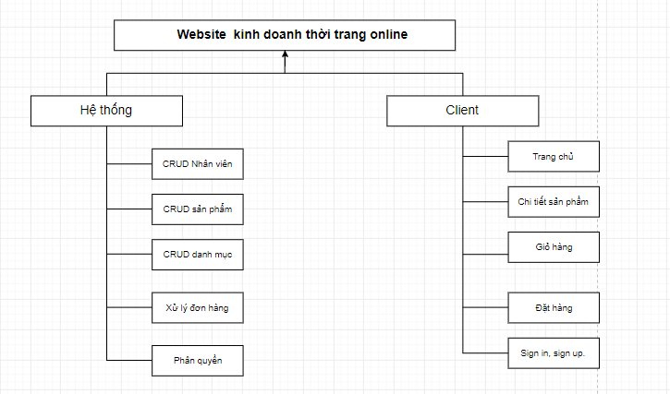

**Sơ đồ phân cấp chức năng hệ thống**

**2. Sơ đồ quan hệ thực thể(ERD)**

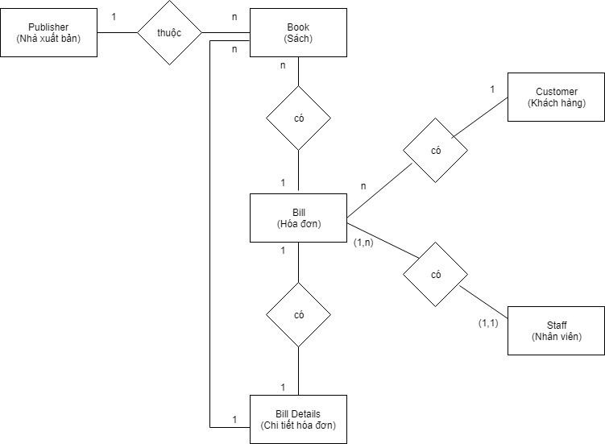

# PHẦN V: THIẾT KẾ DỮ LIỆU

## 1. Mô tả chi tiết các thuộc tính của thực thể

## *Thực thể product

## 

### *Thực thể Category

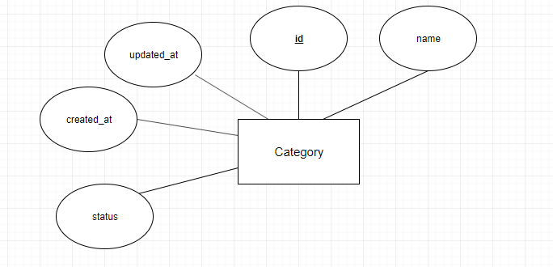

### *Thực thể Order

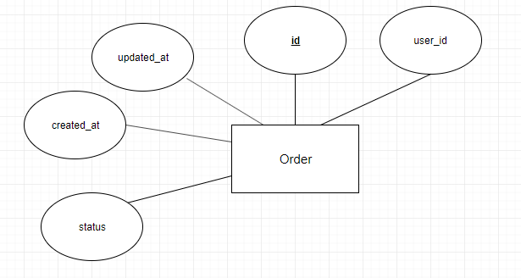

### *Thực thể User

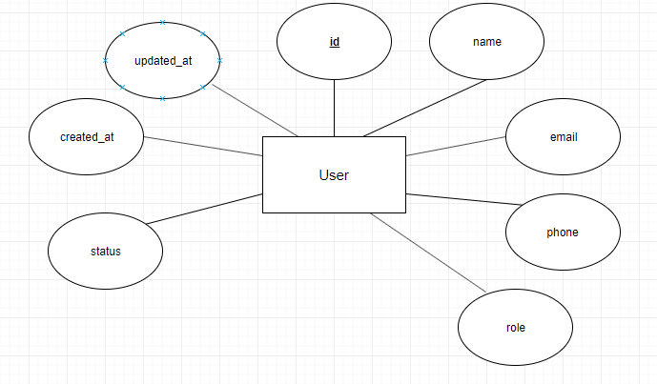

**\* Thực thể Attribute**

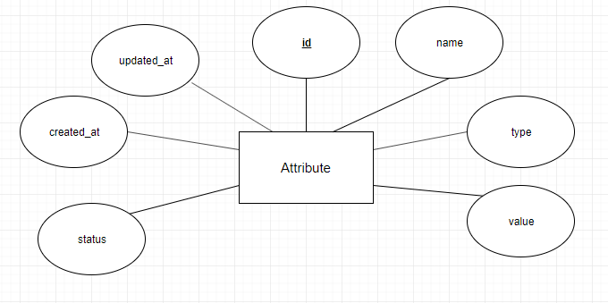

Lưu trữ thông tin của hóa đơn

### *Thực thể Product_attribute

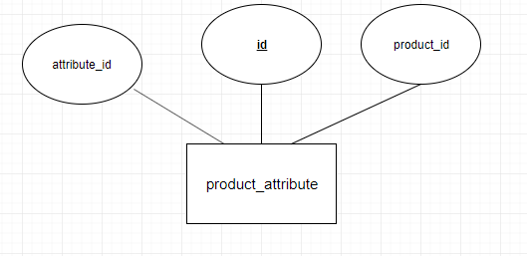

## *Mô hình thực thể liên kết

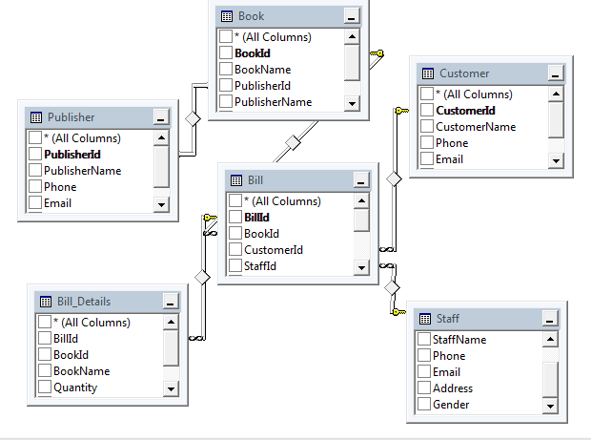

# PHẦN V: THIẾT KẾ GIAO DIỆN

## *Danh sách các giao diện

|  |  |  |
| --- | --- | --- |
| STT | Tên | Mô tả |
| 1 | Trang đăng nhập | Trang giúp khách hàng có thể đăng nhập vào hệ thống. |
| 2 | Trang index | Trang mở ra đầu tiên khi khách hàng truy cập webstite. |
| 3 | Trang danh mục | Trang hiển thị các sản phẩm thuộc danh mục. |
| 4 | Trang chi tiết | Xem chi tiết 1 sản phẩm. |
| 5 | Trang giỏ hàng | Xem giỏ hàng. |
| 6 | Trang thanh toán | Thực hiện thanh toán. |
| 7 | Trang tài khoản | Trang tài khoản của khách sau khi đăng nhập. |
| 8 | Trang đăng nhập admin | Trang đăng nhập của Admin. |
| 9 | Trang xem dữ liệu của admin | Trang quản lý tổng quan dữ liệu của Admin. |
| 10 | Trang sửa dữ liệu của admin | Trang sửa dữ liệu của Admin. |

## *Chi tiết các giao diện

### Trang đăng nhập

### *Trang Index

### *Trang danh mục

#### 

### *Trang giỏ hàng

### *Trang thanh toán

### *Trang xác nhận thanh toán thành công

### *Trang Admin quản lý sản phẩm

### *Giao diện thêm sản phẩm

### *Giao diện cập nhật sản phảm